Kể chuyện Bác Hồ với thiếu niên nhi đồng
Bảo An tuyển chọn
“Tháp Mười đẹp nhất bông sen
Việt Nam đẹp nhất có tên Bác Hồ”
Bác Hồ- vị cha già kính yêu của dân tộc ta đã đi xa nhưng tình cảm Bác để lại cho dân tộc ta thật lớn lao. Cả cuộc đời Bác dành tình cảm cho nhân dân, cho đất nước, đặc biệt là các cháu thiếu niên, nhi đồng. Có rất nhiều cuốn sách viết về Bác, viết về tấm gương đạo đức của Bác, về tình cảm của Bác dành cho thiếu niên, nhi đồng như: Lăng Bác Hồ, Bác Hồ với thiếu niên nhi đồng, Bác Hồ với thiếu nhi miền núi,... Nhưng trong số đó có lẽ cuốn sách “Kể chuyện Bác Hồ với thiếu niên nhi đồng” là cuốn sách đặc sắc nhất, giúp ta thấy rõ được phẩm chất đáng quý của Bác và tình cảm của Bác dành cho thiếu niên, nhi đồng.
Nhân kỷ niệm 95 năm Ngày thành lập Đảng Cộng sản Việt Nam (03/02/1930 – 03/02/2025), thư viện trường Tiểu học Đô Thị Việt Hưng trân trọng giới thiệu đến thầy cô và các bạn học sinh cuốn sách “Kể chuyện Bác Hồ với thiếu niên nhi đồng” do tác giả Bảo An tuyển chọn, được nhà xuất bản Văn học ấn hành năm 2015, với độ dày 199 trang; sách thuộc tủ sách “Học tập và làm theo tư tưởng, đạo đức, phong cách Hồ Chí Minh”.
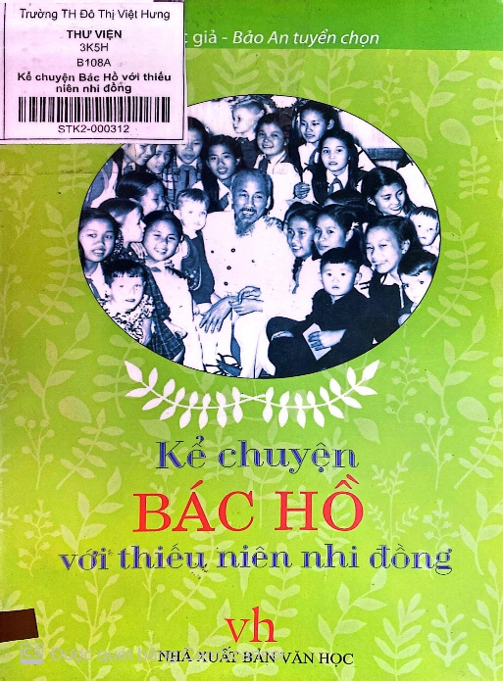
Cuốn sách “Kể chuyện Bác Hồ với thiếu niên nhi đồng” là một tập hợp có chọn lọc các bài nói, bài viết, buổi gặp gỡ, chuyến công tác, hình ảnh sống động, câu nói chân thực, các chuyện kể cảm động của những nhân vật từng có dịp được tiếp xúc với Bác Hồ, được Người quan tâm, thăm hỏi, động viên. Cuốn sách sẽ góp phần làm rõ hơn quan điểm của Chủ tịch Hồ Chí Minh về giáo dục thiếu niên, nhi đồng; khẳng định tình cảm, sự quan tâm của Bác Hồ đối với thiếu niên, nhi đồng và lòng kính yêu Bác Hồ của thiếu niên, nhi đồng. Qua đó, chúng ta có thể hiểu rõ hơn về Bác Hồ - Người suốt đời hy sinh vì hạnh phúc của toàn thể nhân dân Việt Nam và hết lòng vì thế hệ trẻ, tương lai của đất nước.
Mở đầu lá thư gửi cho nhi đồng nhân dịp tết Trung thu năm 1951, Bác Hồ kính yêu đã bộc lộ cảm xúc của mình:
“Trung thu trăng sáng như gương
Bác Hồ ngắm cảnh, nhớ thương nhi đồng”.
Bác Hồ kính yêu, Người đã cống hiến cả đời mình cho dân tộc Việt Nam, Người đã “quên mình cho hết thẩy” để giải phóng, giữ gìn và phát huy sức mạnh Việt Nam, Người mà cả đời chỉ có một ham muốn tột bậc là “Làm sao cho nước ta được hoàn toàn độc lập, dân ta hàn toàn tự do, đồng bào ai cũng có cơm ăn, áo mặc, ai cúng được học hành”. Trái tim mênh mông của Người “ôm trọn non sông một kiếp người”, trải đều tình thương yêu cho đồng bào, đồng chí, già trẻ, gái trai, trong đó thế hệ thiếu niên, nhi đồng được Người đặc biệt quan tâm và dành tình yêu thương vô hạn.
Trong mỗi giai đoạn của cách mạng nước ta cũng như cuộc đời đầy cống hiến và hy sinh của mình, thiếu niên, nhi đồng luôn là lớp “công dân đặc biệt” nhận được sự quan tâm sâu sát của Chủ tịch Hồ Chí Minh. Chăm lo cho thế hệ trẻ, cho trẻ em thể hiện trong phong cách sống, trong đạo đức, tầm nhìn chiến lược và khoa học của Người.
Với những mẩu chuyện ngắn nhưng hết sức thú vị như: Bác Hồ với trung thu độc lập đầu tiên, Những vị khách tí hon, Các cháu có sợ máy bay không?, Chúng em được gặp Bác Hồ,... bạn đọc sẽ thấy hiện lên hình ảnh một vị lãnh tụ hết lòng yêu con trẻ và những mầm non tương lai của đất nước cũng dành sự kính trọng, tình yêu vô vàn cho Chủ tịch Hồ Chí Minh vĩ đại.
Thư viện Trường Tiểu học Đô Thị Việt Hưng xin trân trọng giới thiệu đến bạn đọc, thầy cô và các bạn học sinh cuốn sách “Kể chuyện Bác Hồ với thiếu niên nhi đồng”. Thầy cô và các bạn có thể tìm đọc cuốn sách này tại thư viện của nhà trường. Xin hẹn gặp lại thầy cô và các bạn trong các buổi giới thiệu sách tiếp theo.
Người viết: Hoàng Thị Hiền - NVTV

